
Association pour l’Accès Santé – Université Paris Cité Année Universitaire 2024-2025


Diz. Mil.
Université Paris Cité A2SUP - Tutorat
Tuto n◦ : 1 UE (spé) : 10

Nom : Ibn Sina Prénom : Avicenne Numéro A2SUP :
IDENTIFICATION
0 1 2 3 4 5 6 7 8 9
0 1 2 3 4 5 6 7 8 9


M Unit.

CORRECTION
Examen Blanc n◦1 PASS

UE 10 : Anatomie
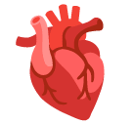
Durée de l’épreuve : 45 minutes

A lire avant de commencer l’épreuve
Numéro A2SUP
Mil. Cent. Diz. Unit.

13
A B C D E

14
A B C D E

15
A B C D E

16
A B C D E

17
A B C D E
Contrôle
M Diz. J Unit. J Diz.

Date de naissance (JJ/MM)
1
A B C D E
2
A B C D E
25
A B C D E
26
A B C D E
37
A B C D E
38
A B C D E
39
A B C D E
40
A B C D E
41
A B C D E

3
A B C D E
4
A B C D E
27
A B C D E
28
A B C D E
Vérifiez que les informations saisies sur votre grille QCM sont correctes : nom, prénom et numéro étudiant.
Les correcteurs liquides ou en ruban de type Blanco, Tipp-Ex, et autres sont interdits car chaque question comporte une ligne de droit au remords.
Seule l’utilisation du stylo à bille noir est autorisée pour cocher les grilles.
6
A B C D E
18
A B C D E
30
A B C D E
42
A B C D E
Informations réglementaires
- Les questions sans réponse seront considérées comme nulles.
- Une grille QCM est à remplir pour l’ensemble de l’épreuve.
- Veiller à remplir complètement toute la surface des cases choisies.
- Ne pas gratter, ne pas raturer, ne pas mettre de croix ni aucun autre signe.
- Toute fraude ou tentative de fraude fera l’objet de poursuites disciplinaires (Décret n◦92-657 du 13 juillet 1992). Tout signe distinctif porté sur la grille QCM pouvant indiquer sa provenance constitue une fraude.
- Les calculatrices ne sont pas autorisées
- Aucun candidat n’est admis à quitter la salle d’examen avant la fin de l’épreuve.
9
A B C D E
5
A B C D E
7
A B C D E
8
A B C D E
10
A B C D E
19
A B C D E
20
A B C D E
21
A B C D E
22
A B C D E
29
A B C D E
31
A B C D E
32
A B C D E
33
A B C D E
34
A B C D E
43
A B C D E
44
A B C D E
45
A B C D E
Recommandations spécifiques à l’épreuve

Informations sur l’épreuve
Le sujet contient 21 pages numérotées de 1 à 21 et comporte 40 questions. Merci de vérifier au début de l’épreuve que le sujet est complet.
11
A B C D E
12
A B C D E
23
A B C D E
24
A B C D E
35
A B C D E
36
A B C D E

Question 1
Concernant le plexus brachial, laquelle (lesquelles) des propositions suivantes est (sont) exacte(s) ?
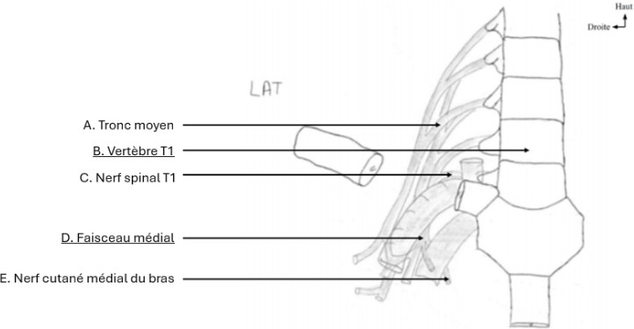
A. Tronc moyen

- Vertèbre C8

C. Nerf spinal T1

D. Faisceau médian
Question 1
C Item A → Tronc moyen
Prêts pour une énorme correction de ce premier tuto ? Direct dans le concret, on commence avec un item vrai ! Le tronc moyen est formé d’un seul nerf spinal, le nerf C7 (contrairement aux troncs supérieur et inférieur qui dérivent chacun de deux nerfs spinaux).
- Item B → Vertèbre C8
LE piège classique sur ce schéma : il s’agit de la vertèbre T1, C8 n’existe pas ! On a bien un nerf spinal C8, mais pas de vertèbre C8. Typiquement le genre d’erreurs qu’on fait une fois pas deux, alors ça attrape son big carnet d’erreurs (saignez anki pour l’anat, et même pour tout c’est vraiment parfait pour noter vos erreurs).
C Item C → Nerf spinal T1
Pile ! Retenez bien la petite discordance nerfs/vertèbres que j’ai évoquée juste au-dessus ;).
- Item D → Faisceau médian
Bon, celui-là il était vraiment pour abattre. Il s’agit du faisceau médial, et non médian. C’est la même chose me direz-vous ? En réalité il y a une nuance : est dit médian ce qui est parfaitement au niveau du plan sagittal médian (en gros, la ligne qui coupe votre corps en deux parties droite et gauche complètement symétriques). On désigne par “médial” ce qui se rapproche de ce plan : par exemple, le nez est médial par rapport aux yeux, il est plus proche de l’axe médian du corps.

E. Nerf cutané médial du bras

C Item E → Nerf cutané médial du bras
RAS au secteur ! Retenez que le nerf cutané médial de l’avant-bras passe au-dessus de la veine axillaire, tandis que le nerf cutané médial du bras passe en-dessous. Bravo d’avoir corrigé cette première question, ça passe à la suite !
Réponses vraies : A, C et E

Question 2
Concernant cette vue antérieure de la fosse axillaire, laquelle (lesquelles) des proposi-tions suivantes est (sont) exacte(s) ?
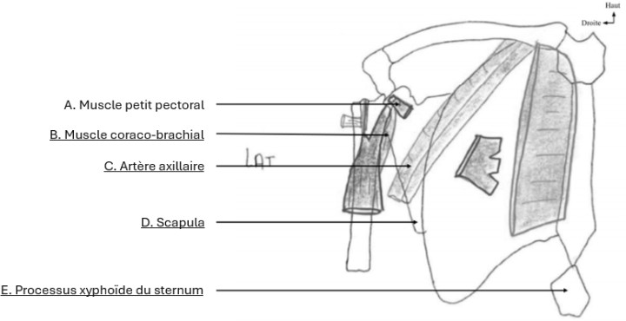
A. Muscle petit pectoral

B. Muscle biceps brachial
C. Veine axillaire
D. Acromion

E. Manubrium sternal
Question 2
C Item A → Muscle petit pectoral
N’oubliez pas qu’un muscle a toujours une insertion quelque part ! Dans votre cours, on vous montre une autre partie du petit pectoral, mais ce qui est désigné ici correspond à ce même muscle. Il est super important de bien comprendre où s’insèrent les structures sur ces schémas, car quelquefois, votre professeur déplace les flèches le jour de l’examen, mais pointe toujours le même élément ! N’hésitez pas à visionner les rediffusions des cours pour bien vous mettre au clair sur toutes ces origines de muscles.
- Item B → Muscle biceps brachial
Presque ! On confond avec son voisin. Ici, il s’agit du muscle coraco-brachial, le biceps brachial étant situé un peu plus latéralement, à gauche sur le schéma, à droite dans la vraie vie. N’oubliez pas que sur ces schémas, on regarde un patient qui nous fait face ! La droite et la gauche sont donc inversées.

- Item C → Veine axillaire
Il s’agit plutôt de l’artère axillaire ! L’artère est plus latérale que la veine (qui est donc plus médiale, plus proche de l’axe sagittal médian).
- Item D → Acromion
On vous montre ici la scapula (omoplate pour les barbares d’élite). L’acromion est situé plus haut, entre la clavicule et la scapula !
- Item E → Manubrium sternal
C’est plutôt le processus xyphoïde du sternum. Petit mnémo pour retenir l’ordre : de haut en bas, pensez à MSP (dites-vous que c’est MovieStarPlanet si ça vous fait kiffer mdr). M pour manubrium sternal, S pour sternum, et P pour processus xyphoïde. C’est avec des petits mnémos comme ça qu’on s’en sort pour tout retenir, à consommer sans aucune modération !
Réponse vraie : A
C Item B → Premier métacarpien
Nickel c’est exactement ça !!
- Item C → Muscle fléchisseur ulnaire du carpe
Attention à bien regarder où pointe la flèche, c’est le muscle fléchisseur radiale du carpe. Le muscle fléchisseur ulnaire du carpe se trouve vers l’extérieur sur ce schéma.
- Item D → Branche superficielle du nerf ulnaire
Encore un piège ! Et non c’est la branche superficielle du nerf radial et non ulnaire, attention à ne pas confondre les deux !
- Item E → Capitulum
Toujours pas ! Le capitulum se trouve vers la gauche contrairement à la zone capitulo-trochléaire de l’humérus, on peut aussi les dissocier par leurs formes.
Réponses vraies : A et B

Question 3
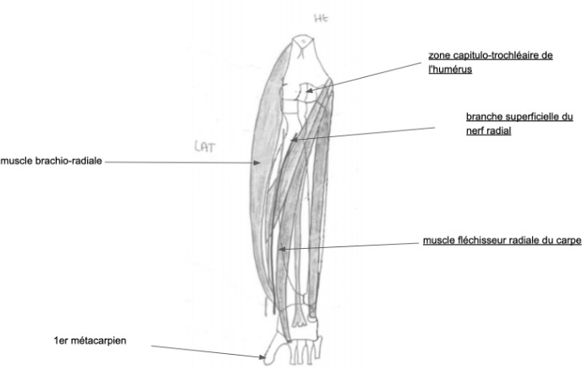
Concernant cette vue antérieure de l’avant-bras, laquelle (lesquelles) des propositions suivantes est (sont) exacte(s) ?

Question 4
Concernant la fosse axillaire, laquelle (lesquelles) des propositions suivantes est (sont) exacte(s) ?

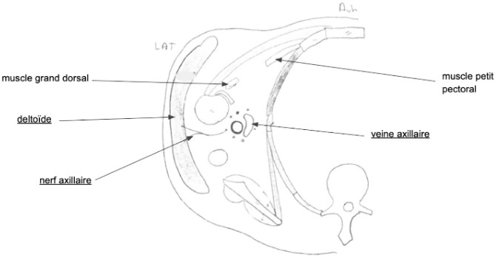
- Muscle brachio-radial
- Premier métacarpien

- Muscle fléchisseur ulnaire du carpe
- Branche superficielle du nerf ulnaire
- Capitulum

C Item A → Muscle brachio-radial
Tout à fait !! Tu as bien reconnu le muscle brachio-radial, continue comme ça !

Question 3

A. Muscle grand dorsal
B. Muscle grand pectoral
C. Nerf musculo-cutané
D. Nerf médian

E. Muscle petit pectoral


Question 5
Question 4
C Item A → Muscle grand dorsal
Tout à fait ! Attention à ne pas le confondre avec le muscle grand pectoral qui se situe juste au-dessus dans cette coupe.
- Item B → Muscle grand pectoral
Et nonn ! C’est le deltoïde, muscle important à bien retenir ! Pour m’en souvenir je savais que c’était le plus gros sur ce schéma comme ça je ne me trompais jamais avec le grand dorsal ou grand pectoral.
- Item C → Nerf musculo-cutané
Attention, la difficulté de ce schéma c’est clairement les différents nerfs, pour les apprendre plus facilement je te conseille de bien visualiser. La flèche pointe vers en effet un nerf qui se trouve à côté de l’artère et la veine axillaire donc c’est tout simplement le nerf axillaire.
- Item D → Nerf médian
NON !!! Fais attention à bien distinguer les nerfs, ce n’est pas un nerf qui est pointé donc tu peux déjà partir du principe que l’item est faux, si tu veux en savoir plus, c’est la veine axillaire.
C Item E → Muscle petit pectoral
Exactement !! C’est nickel !
Réponses vraies : A et E
Concernant la fosse postérieure de l’avant bras, laquelle (lesquelles) des propositions suivantes est (sont) exacte(s) ?
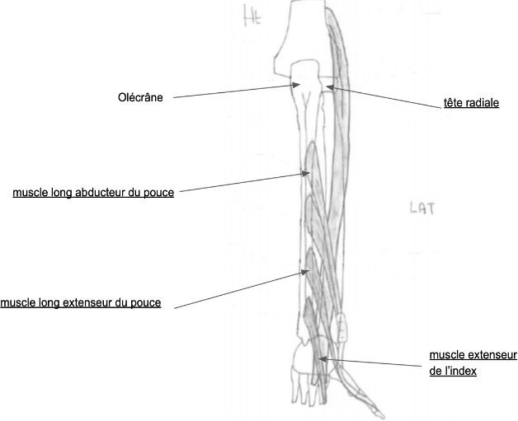
A. Olécrâne

- Muscle long adducteur du pouce
- Muscle court extenseur du pouce
- Muscle extenseur des doigts
- Épicondyle médial de l’humérus
Question 5
C Item A → Olécrâne
Parfait !! Continue comme ça !
- Item B → Muscle long adducteur du pouce
Énorme piège ! C’est le muscle long aBducteur du pouce, j’avoue il est très méchant mais vous ne referez plus jamais cette erreur. Je précise que ce genre de pièges est déjà tombé à l’examen, prenez votre temps quand vous lisez l’intitulé des items.
- Item C → Muscle court extenseur du pouce
Aie aie aie, c’est le muscle long extenseur du pouce, attention à ne pas confondre les deux.
- Item D → Muscle extenseur des doigts
Le muscle extenseur des doigts n’est même pas dans ce schéma ! C’est le muscle extenseur de l’index ce qui a beaucoup plus de sens quand on prend un peu de recul.
- Item E → Épicondyle médial de l’humérus
Quand vous voyez un schéma, l’une des premières choses à faire c’est de repérer le côté latéral, médial, on sait que la radius est du côté latéral donc on peut ensuite plus facilement être sur que c’est la tête du radius que pointe la flèche.
Réponse vraie : A

Question 6
Concernant la loge postérieure de cuisse, laquelle (lesquelles) des propositions suivantes est (sont) exacte(s) ?
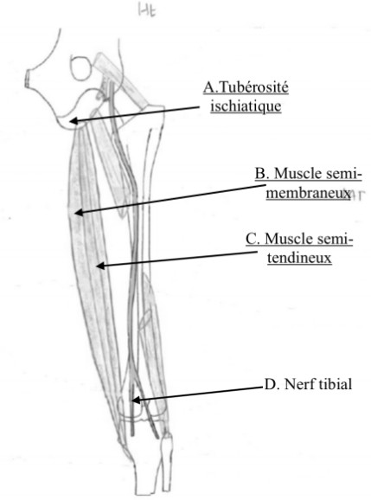

- Tubérosité fémorale
- Muscle semi-tendineux
- Muscle semi-membraneux

D. Nerf tibial
E. Aucune des propositions n’est exacte
Question 6
- Item A → Tubérosité fémorale
Attention à bien faire attention à bien lire le nom complet c’est un type de piège qui peut arriver

Item B,C
Aïe Aïe Aïe ne surtout pas les confondre même si ça n’a pas l’air simple au premier abord vous pouvez le faire les Goats !
Réponse vraie : D
?

Question 7
Concernant la loge latérale de jambe, laquelle (lesquelles) des propositions suivantes est (sont) exacte(s) ?
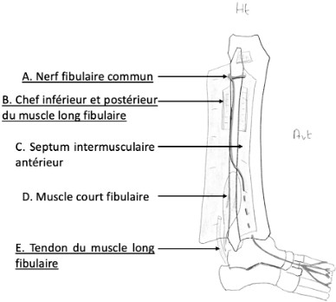

A. Nerf fibulaire profond

B. Chef supérieur et postérieur du muscle long fibulaire
Question 7
- Item A → Nerf fibulaire profond
Aïe ça commence mal, ici la flèche pointe le nerf fibulaire commun. Le nerf fibulaire profond se trouve plus antérieurement sur le schéma.
- Item B → Chef supérieur et postérieur du muscle long fibulaire
Pas très sympa de ma part je vous l’accorde, il y a juste un mot qui ne va pas ici : c’est le chef inférieur et postérieur du muscle long fibulaire… Le chef supérieur, lui, se trouve plus au-dessus.
C Item C → Septum intermusculaire antérieur
Oui c’est exactement ça ! On vérifie bien grâce aux repérages écrit sur le schéma que c’est la partie antérieure puis on coche l’item vrai.
C Item D → Muscle court fibulaire
Un deuxième item vrai let’s gooo !
- Item E → Tendon du muscle court fibulaire
Oh non, j’avoue que c’est un peu méchant comme piège, mais ici c’est le tendon du muscle long fibulaire ! Si on se souvient plus exactement il faut se repérer par rapport aux éléments principaux, ici on peut voir que le muscle long fibulaire est le plus long des deux (jusque là logik), et il se trouve au niveau du tendon.
Réponses vraies : C et D
C. Septum intermusculaire antérieur
D. Muscle court fibulaire
E. Tendon du muscle court fibulaire

Question 8
Concernant la région glutéale, laquelle (lesquelles) des propositions suivantes est (sont) exacte(s) ?
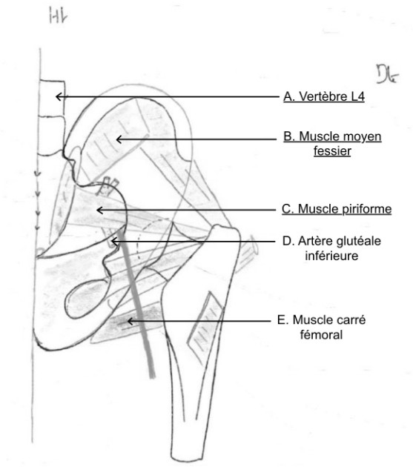

- Vertèbre L3
- Muscle grand fessier
- Muscle moyen fessier
Question 9
- Item A → Muscle long fléchisseur des orteils
Presque, il s’agit du long extenseur des orteils.

Items B,C,D
Tout est correct ici !
- Item E → Veine grande saphène
Encore une inversion, ici c’est la veine petite saphène, même si elle semble un peu plus grande sur le schéma.
Réponses vraies : B, C et D
D. Artère glutéale inférieure
E. Muscle carré fémoral

Question 9
Concernant la coupe axiale de la jambe, laquelle (lesquelles) des propositions suivantes est (sont) exacte(s) ?
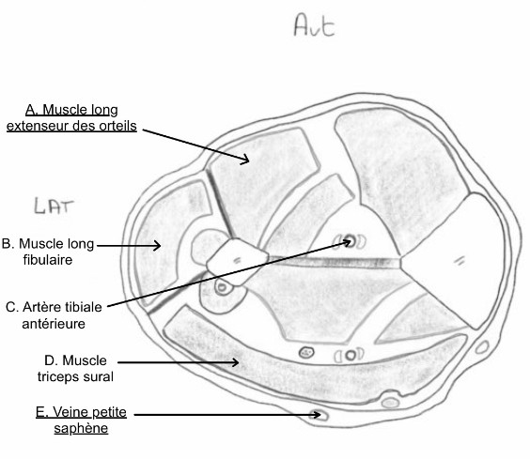

- Muscle long fléchisseur des orteils
B. Muscle long fibulaire
C. Artère tibiale antérieure
D. Muscle triceps sural
E. Veine grande saphène

?
Question 8
- Item A → Vertèbre L3
Comptez bien, il y a 5 vertèbres lombaires en tout, et ici on vous montre l’avant dernière, c’est donc la L4.
- Item B → Muscle grand fessier
Et non, il s’agit du muscle moyen fessier, qui se trouve juste entre le petit fessier au dessus, et le grand fessier en dessous.
- Item C → Muscle moyen fessier
Non, il s’agissait du muscle piriforme !
C Item D → Artère glutéale inférieure
Rien à redire, elle irrigue bien la région glutéale et se trouve en position inférieure.
C Item E → Muscle carré fémoral
Tout à fait !
Réponses vraies : D et E

Question 10
Concernant la loge postérieure de la jambe, laquelle (lesquelles) des propositions sui-vantes est (sont) exacte(s) ?
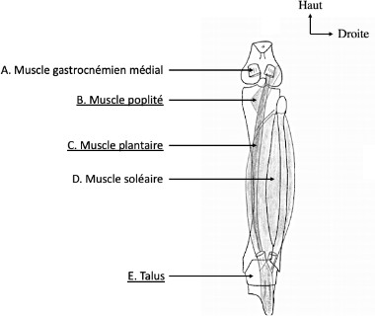
A. Muscle gastrocnémien médial

- Muscle piriforme
- Muscle long extenseur des orteils
D. Muscle soléaire
E. Calcaneus

Question 11
Concernant le cou, laquelle (lesquelles) des propositions suivantes est (sont) exacte(s) ?
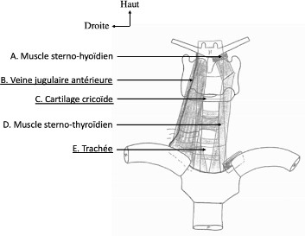
A. Muscle sterno-hyoïdien

B. Artère jugulaire antérieure
C. Os cricoïde

D. Muscle sterno-thyroïdien

E. Pharynx
Question 11
C Item A → Muscle sterno-hyoïdien
Toutafé ! Petit tips pour les muscles comme ça, c’est de regarder le départ et l’arrivée. Ici, c’est le sterno-hyoïdien parce qu’il relie l’os hyoïde et le sternum.
- Item B → Artère jugulaire antérieure
Nope c’est pas l’artère mais la Veine jugulaire antérieure ! Essayez de vous entraînez avec les schémas en noir et blanc parce qu’à l’exam ils ne seront pas en couleur.
- Item C → Os cricoïde
Attention c’est le cartilage cricoïde et non l’os !
C Item D → Muscle sterno-thyroïdien
Yes ça relie bien l’os hyoïde et le cartilage thyroïde donc c’est bien le sterno-thyroïdien !
- Item E → Pharynx
Non c’est la trachée, on la reconnaît bien avec ses anneaux. Le pharynx est situé juste au dessus.
Réponses vraies : A et D

Question 10
C Item A → Muscle gastrocnémien médial
Yes c’est ça ! Faites bien attention à ne pas inverser le médial et le latéral. Tout ce qui est latéral, sera vers l’extérieur, en l’occurrence ici, à droite !
- Item B → Muscle piriforme
Nope c’est le muscle poplité. Le piriforme se trouve dans la région glutéale.
- Item C → Muscle long extenseur des orteils
Non c’est le muscle plantaire. Le muscle long extenseur des orteils s’observe dans la loge antérieure, or ici on est en vue postérieure.
C Item D → Muscle soléaire
Exactement, continue comme ça !
- Item E → Calcaneus
Aie aie aie c’est le talus, le calcaneus se trouve juste en dessous.
Réponses vraies : A et D

Question 12
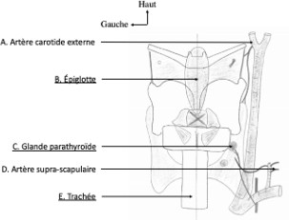
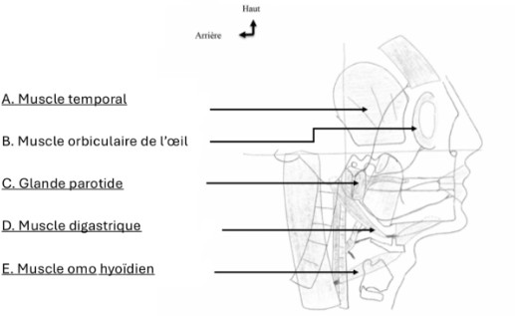
Concernant le larynx, laquelle (lesquelles) des propositions suivantes est (sont) exacte(s) ?
Question 13
Concernant la tête, laquelle (lesquelles) des propositions suivantes est (sont) exacte(s) ?

B. Glotte
A. Artère carotide externe
C. Glande thyroïde
D. Artère supra-scapulaire


E. Oesophage

C Item A → Artère carotide externe
Yes c’est bien l’artère externe parce qu’on est en vue postérieure.
Item B → Glotte
Question 13
- Item A → Muscle frontal
Et non ! Le muscle frontal, comme son nom l’indique, est situé sur le front. Ici, c’est le muscle temporal donc situé au niveau de nos tempes. Tu peux essayer de visualiser tout ça sur ton corps ça aide pas mal à retenir certaines choses !!
C Item B → Muscle orbiculaire de l’oeil
Exactement c’est ça rien à redire !
- Item C → Muscle masséter
NEIN ! Ici on est pas sur un muscle mais sur la glande parotide. Le muscle masseter se trouve lui en arrière de la glande.
- Item D → Muscle omo hyoïdien
Eh non là encore c’est faux :( Le muscle que l’on peut voir ici est le muscle digastrique, son ventre antérieur plus précisément. Il est relié au ventre postérieur qui se termine sur la mandibule.
- Item E → Muscle digastrique
Petite inversion avec l’item D, ici c’est le muscle omo-hyoïdien et non digastrique. Pour t’aider à le retenir, dis toi qu’il relie le muscle sterno-cléido-mastoïdien à l’os hyoïde (d’où hyoïdien :)).
Réponse vraie : B

Question 12

- Muscle frontal

B. Muscle orbiculaire de l’oeil
- Muscle masséter
- Muscle omo hyoïdien
- Muscle digastrique

Non c’est l’épiglotte désolée. La glotte se trouve juste en dessous et l’épiglotte est un peu comme un couvercle. Vous le voyez mieux en vue supérieure du larynx.
  - Item C → Glande thyroïde
Purée c’est presque ça…Il ne s’agit pas de la glande thyroïde mais PARAthyroïde. Attention à ne pas lire trop vite !
C
Item D → Artère supra-scapulaire
Ouiii tu slay !
  - Item E → Oesophage
Aie c’est la trachée…Sur ce bon courage pour la suite de la correction !
Réponses vraies : A et D

Question 14
Concernant ce schéma, laquelle (lesquelles) des propositions suivantes est (sont) exacte(s) ?
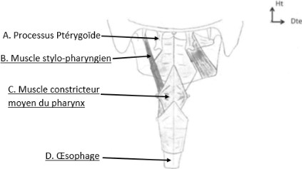
A. Processus ptérygoïde

- Muscle stylo-laryngien
- Muscle constricteur moyen du larynx
- Trachée

- Il s’agit d’une vue postérieur du larynx
Question 14
C Item A → Processus ptérygoïde
Yes ! C’est exactement ça et les deux processus (droit et gauche) sont reliés par le fascia pharyngo basilaire.

Items B et C
Aie, il y a un petit piège dans ces deux items. On est au niveau du pharynx et non du larynx. Les flèches montrent le muscle stylo-pharyngien et le muscle constricteur moyen du pharynx !
- Item D → Trachée
La trachée est antérieure à l’œsophage. En vue postérieure, c’est donc l’oesophage qu’on peut voir.
- Item E → Il s’agit d’une vue postérieur du larynx
Comme dit précédemment, c’est une vue postérieure du PHARYNX. Attention à la confusion pharynx/larynx .
Réponse vraie : A
?

Question 15
Concernant cette coupe en C6, laquelle (lesquelles) des propositions suivantes est (sont) exacte(s) ?
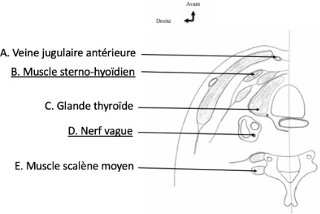
A. Veine jugulaire antérieure

B. Muscle sterno-thyroïdien
C. Glande thyroïde
D. Nerf laryngé récurrent

E. Muscle scalène moyen
Question 15
C Item A → Veine jugulaire antérieure
Exactement !! Attention à ne pas confondre avec la veine jugulaire externe ou la veine jugulaire antérieure ;).
- Item B → Muscle sterno-thyroïdien
Pas cool cet item j’avoue :(( Ce n’était pas le muscle sterno-thyroïdien mais sterno-HYOÏDIEN. Pour éviter de m’embrouiller je me disais que le sterno-thyroïdien était le plus proche de la glande thyroïde et le plus proche du sternum par rapport aux deux autres.
C Item C → Glande thyroïde
C’est ça c’est bien la glande thyroïde ici ! A retenir +++.
- Item D → Nerf laryngé récurrent
Non, ici c’est le nerf vague (aka nerf X pour les intimes), le nerf laryngé récurrent se trouve dans l’angle oeso-trachéal entre l’oesophage et la trachée ;)).
C Item E → Muscle scalène moyen
Nickel c’est ça !! Devant on retrouve le muscle scalène antérieur d’où son petit nom !
Réponses vraies : A, C et E

Question 16
Concernant le crâne, laquelle (lesquelles) des propositions suivantes est (sont) exacte(s) ?
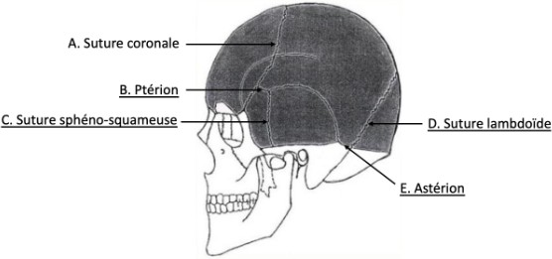
A. Suture coronale

- Astérion
- Suture squameuse
- Suture sagittale

- Ptérion
Question 16
C Item A → Suture coronale
Pour bien commencer, un bel item vrai !

Items B,E
Aïe, ici les deux ont été inversés… Le ptérion, qui est le vestige de la fontanelle sphénoïdale, se trouve plus antérieurement que l’astérion qui est le vestige de la fontanelle mastoïdienne.
- Item C → Suture squameuse
Presque mais pas tout à fait ça, ici c’est la suture sphéno-squameuse qui est indiquée. La suture squameuse se trouve plus postérieurement, et antérieurement à la suture lambdoïde.
- Item D → Suture sagittale
Dernier petit piège de la question après j’arrête promis (ou pas oupsi
qui est indiquée (aussi appelée suture pariéto-occipitale, retenez bien les synonymes !). On peut voir la suture sagittale en vue supérieure du crâne.
Réponse vraie : A
), c’est la suture lambdoïde
?

Question 17
Concernant le crâne, laquelle (lesquelles) des propositions suivantes est (sont) exacte(s) ?
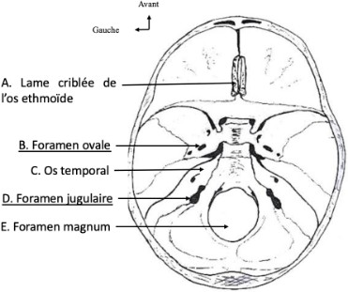
A. Lame criblée de l’os ethmoïde

B. Foramen épineux
C. Os temporal
D. Méat acoustique interne

E. Foramen magnum
Question 17
C Item A → Lame criblée de l’os ethmoïde
Exactement, rien à rajouter.
- Item B → Foramen épineux
Oh non premier piège de la question, ici c’est le foramen ovale, le foramen épineux se trouve un peu plus postérieurement.
C Item C → Os temporal
Oui c’est ça ! Et plus postérieurement il y a l’os occipital.
- Item D → Méat acoustique interne
Désolé, je sais que c’est pas simple mais accrochez-vous ça va le faire. On a ici le foramen jugulaire qui se trouve entre l’os temporal et l’os occipital. Le méat acoustique interne se trouve seulement au niveau de l’os temporal.
C Item E → Foramen magnum
TOUTAFÉ.
Réponses vraies : A, C et E

Question 18
Question 19
- Item A → La calvaria est constituée d’os plats avec orifices
Attention à lire l’item jusqu’au bout ! La Calvaria est constituée d’os plats sans orifices. En effet, la calvaria n’a pas d’orifices majeurs pour éviter les points faibles dans son rôle de barrière de protection. Les éventuelles ouvertures, comme les fontanelles chez les nourrissons ou les sutures entre les os, sont temporaires et se referment au fil du développement pour maximiser la solidité :)).
C Item B → On retrouve les os pariétaux uniquement au niveau de la calvaria
Item péremptoire mais bien vrai ! Retenez que les seuls os qui se trouvent exclusivement dans la calvaria sont les os pariétaux.
- Item C → On trouve l’os sphénoïde uniquement au niveau de la calvaria
Eh non ! Plusieurs os appartiennent à la calvaria et à la base du crâne, à savoir : l’os frontal, sphénoïde, temporal et occipital.
C Item D → Les portions supra-zygomatiques des parties squameuses des os temporaux …
Oui ! Comme je vous l’ai dit juste au-dessus, une partie des os temporaux se trouve dans la calvaria et il s’agit bien des portions supra-zygomatiques des parties squameuses.
C Item E → La protubérance occipitale externe est une limite inférieure de la calvaria
N’hésitez pas à vous faire des schémas bilans, ça aide énormément ! Les limites inférieures de la calvaria sont le bord inférieur de la partie squameuse de l’os frontal (également appelé bord supra-orbitaire), le processus zygomatique, la protubérance occipitale externe et la ligne nucale supérieure.
Réponses vraies : B, D et E
?
Concernant l’os sphénoïde, laquelle (lesquelles) des propositions suivantes est (sont) exacte(s) ?
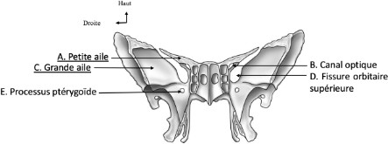

A. Grande aile
B. Canal optique
C. Petite aile
D. Fissure orbitaire supérieure
E. Processus ptérygoïde


Question 20
Question 18
Items A et C
Oh non, ici les deux ont été inversés, pour s’aider on peut se référer à leur taille.
C Item B → Canal optique
Oui c’est exactement ça, le canal optique laisse passer le nerf optique notamment.
C Item D → Fissure orbitaire supérieure
Exactement, elle se trouve entre la petite et la grande aile.
C Item E → Processus ptérygoïde
Et un dernier item de bon, on coche !
Réponses vraies : B, D et E
Concernant les méninges, laquelle (lesquelles) des propositions suivantes est (sont) exacte(s) ?
A. L’ensemble formé par le cerveau et le tronc cérébral se nomme encéphale

Question 19
- La tente du cervelet est une expansion de la dure-mère
- Les sinus correspondent aux veines de drainage qui se terminent dans la veine jugulaire interne
- Le liquide cérébrospinal est contenu dans l’arachnoïde
- La pie mère est collée à l’encéphale
Concernant la calvaria et ses composants, laquelle (lesquelles) des propositions suivantes est (sont) exacte(s) ?
Question 20
- Item A → L’ensemble formé par le cerveau et le tronc cérébral se nomme encéphale Attention, on n’oublie pas le cervelet ! L’encéphale correspond donc à l’ensemble formé par le cerveau, le tronc cérébral et le cervelet.
A. La calvaria est constituée d’os plats avec orifices
B. On retrouve les os pariétaux uniquement au niveau de la calvaria
C. On trouve l’os sphénoïde uniquement au niveau de la calvaria
D. Les portions supra-zygomatiques des parties squameuses des os temporaux appar-tiennent à la calvaria
E. La protubérance occipitale externe est une limite inférieure de la calvaria

Question 22
C Item B → La tente du cervelet est une expansion de la dure-mère
Oui ! Pour rappel, la dure-mère contient les sinus (grosses veines de drainage de l’encéphale qui se terminent dans la veine jugulaire interne) et présente des expansions telles que la faux du cerveau ou la tente du cervelet.
C Item C → Les sinus correspondent aux veines de drainage qui se terminent dans la veine …
Cf. juste au-dessus .
C Item D → Le liquide cérébrospinal est contenu dans l’arachnoïde
Vrai ! Il s’agit d’un item récurrent, retenez le bien.
C Item E → La pie mère est collée à l’encéphale
Encore un item vrai ! Juste au-dessus de l’encéphale vous trouverez la pie-mère puis l’arachnoïde et enfin la dure mère. Ces trois structures sont appelées méninges et entourent donc l’encéphale.
Réponses vraies : B, C, D et E
Concernant la fosse crânienne moyenne, laquelle (lesquelles) des propositions suivantes est (sont) exacte(s) ?
- La fosse crânienne moyenne est composée des os temporaux et sphénoïdes
- Le processus clinoïde postérieur est une limite de la fosse crânienne moyenne
- Le canal optique laisse passer entre autre l’artère ophtalmique
D. Le nerf trochléaire V passe par la fissure orbitaire supérieure
E. Au niveau du foramen rond, on retrouve le nerf mandibulaire

Question 21
Question 22
C Item A → La fosse crânienne moyenne est composée des os temporaux et sphénoïdes
Exact ! Pour vous faire un petit rappel, l’os temporal est quant à lui composé de trois parties : pétreuse, squameuse et tympanique.
C Item B → Le processus clinoïde postérieur est une limite de la fosse crânienne moyenne
Vrai, tout comme la selle turcique et le bord supérieur de la partie pétreuse de l’os temporal.
C Item C → Le canal optique laisse passer entre autre l’artère ophtalmique
Tout à fait ! Il laisse également passer le nerf optique qui est une expansion du cerveau.
- Item D → Le nerf trochléaire V passe par la fissure orbitaire supérieure
Pas très sympa de ma part je l’avoue…Le nerf trochléaire passe bien par la fissure orbitaire supé-rieure mais il s’agit du nerf IV et non V. Désolée pour ce piège, c’est pour votre bien :)).
- Item E → Au niveau du foramen rond, on retrouve le nerf mandibulaire
Au niveau du foramen rond, on retrouvera le nerf V2 ou maxillaire. Le nerf V3 ou mandibulaire est plutôt retrouvé au niveau du foramen ovale.
Réponses vraies : A, B et C
Concernant les fontanelles, laquelle (lesquelles) des propositions suivantes est (sont) exacte(s) ?
A. Elles sont situées aux 3 angles de l’os pariétal
B. A la naissance, les os ne sont pas soudés et sont reliés entre eux par les fontanelles
C. La fontanelle mastoïdienne va devenir l’astérion
D. La fontanelle sphénoïdale se ferme au bout de 18 mois
E. La fontanelle mastoïdienne se ferme au bout de 18 mois


Question 23
Question 21
- Item A → Elles sont situées aux 3 angles de l’os pariétal
Oula reprenons du début : elles sont situées aux 4 angles de l’os pariétal, on peut penser à un carré à 4 côtés.
C Item B → A la naissance, les os ne sont pas soudés et sont reliés entre eux par les fontanelles
Toutafé, c’est exactement ce qui est écrit dans le cours.
C Item C → La fontanelle mastoïdienne va devenir l’astérion
Oui, on essaie de bien se souvenir de ce genre de détail et de ne pas les mélanger entre eux ;).

Items D et E
Alors ici on a bien la fontanelle mastoïdienne qui se ferme au bout de 18 mois, par contre la fontanelle sphénoïdale se ferme plus rapidement, au bout de 6 mois.
Réponses vraies : B, C et E
Concernant la fosse crânienne postérieure, laquelle (lesquelles) des propositions sui-vantes est (sont) exacte(s) ?
- Elle est composée de l’os temporal et occipital
- Les deux racines du nerf accessoire XI sortent par le foramen magnum
?
C. L’os temporal comprend notamment la fosse mandibulaire et le tubercule articu-laire
D. L’os occipital comprend notamment la fosse mandibulaire et le tubercule articulaire
E. Il y a 4 foramens

Question 24
Question 23
- Item A → Elle est composée de l’os temporal et occipital
Mince, il manque l’os sphénoïde. La fosse crânienne postérieure est composée de 3 os : l’os sphénoïde, l’os temporal et l’os occipital.
- Item B → Les deux racines du nerf accessoire XI sortent par le foramen magnum
Aïe, un peu méchant de ma part je l’avoue, mais les deux racines du nerf accessoire XI sortent par le foramen jugulaire, ainsi que le nerf glosso-pharyngien (IX), et le nerf vague (X). Dans le foramen magnum se trouve principalement la moelle allongée. Pour un peu plus comprendre l’origine de ces deux racines, l’une naît du tronc cérébral (dans le crâne), et l’autre de la moelle spinale, où là elle va rejoindre la première via le foramen magnum, il y en a donc qu’une seule qui passe par le foramen magnum, puis elles sortent toutes les deux via le foramen jugulaire.
C Item C → L’os temporal comprend notamment la fosse mandibulaire et le tubercule articulaire
Ouiiii, il comprend aussi le processus styloïde, le méat acoustique externe et le processus mastoïde.
- Item D → L’os occipital comprend notamment la fosse mandibulaire et le tubercule articulaire Non malheureusement c’est l’os temporal qui comprend ces parties (cf. item C). L’os occipital comprend lui : le condyle, les lignes nucales, les protubérances occipitales, la fosse cérébrale, le sillon du sinus transverse, la fosse cérébelleuse et le tubercule jugulaire.
C Item E → Il y a 4 foramens
Exactement, on a le méat acoustique interne, le canal du nerf hypoglosse, le foramen jugulaire et le foramen magnum.
Réponses vraies : C et E
Concernant le tronc cérébral, laquelle (lesquelles) des propositions suivantes est (sont) exacte(s) ?
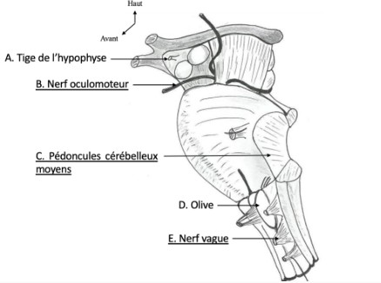
A. Tige de l’hypophyse

B. Nerf trochléaire
C. Pédoncules cérébraux moyens
D. Olive
E. Nerf glossopharyngien
Question 24
C Item A → Tige de l’hypophyse
Exactement !
- Item B → Nerf trochléaire
Eh non, on a ici le nerf oculomoteur… Le nerf trochléaire se trouve en arrière, sur la face postérieure du mésencéphale.
- Item C → Pédoncules cérébraux moyens
Piège assez récurrent attention ! C’est des pédoncules qui relient le pont au cervelet, on parle donc de pédoncules cérébelleux moyens !
C Item D → Olive
Ouiiii c’est ça, j’ai rien à rajouter.

- Item E → Nerf glossopharyngien
Ici c’est le nerf vague (X) qui est indiqué. Le nerf glossopharyngien (IX) se trouve juste au-dessus. Ce sont d’ailleurs tous les deux des nerfs mixtes (avec le nerf accessoire (XI)).
Réponses vraies : A et D

Question 25
Concernant le cervelet, laquelle (lesquelles) des propositions suivantes est (sont) exacte(s) ?
Question 26
Concernant la vue antéro-latérale du tronc cérébral, laquelle (lesquelles) des proposi-tions suivantes est (sont) exacte(s) ?
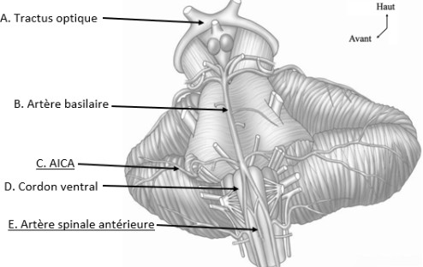
- Tractus optique
- Artère basilaire

C. PICA

D. Cordon ventral

A. Valvule de Tarin
B. Quatrième ventricule

C. Hémisphères
E. AICA

C Item A → Tractus optique
Exactement ! Les tractus optiques bordent le haut du mésencéphale.
C Item B → Artère basilaire

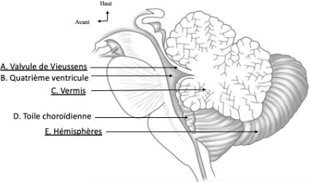
Question 26

E. Vermis
Question 25
- Item A → Valvule de Tarin
C’est la valvule de Vieussens qui est représentée ici… La valvule de Tarin se trouve juste en dessous.
C Item B → Quatrième ventricule
Exactement ! Au-dessus il y a la valvule de Vieussens et en dessous la valvule de Tarin.

Items C,E
Petite inversion de ma part, mais c’est pour vous entraîner ;).
C Item D → Toile choroïdienne
Toutafé ! Rien à redire.
Réponses vraies : B et D
D. Toile choroïdienne
?
Bien joué ! Elle est formée par la réunion des deux artères vertébrales(en bas) et se termine en deux artères cérébrales postérieures (en haut).
- Item C → PICA
Inversion classique ! Ici ce qu’on pointe c’est l’Artère Cérébelleuse Antérieure Inférieure (AICA). La PICA, comme son nom l’indique (Artère cérébelleuse Postérieure Inférieure) est plus basse.
C Item D → Cordon ventral
Oui ! Il est aussi appelé cordon pyramidale. Il contient le tractus cortico-spinal ou pyramidale qui joue une rôle dans la motricité volontaire.
- Item E → AICA
C’est l’artère spinale antérieure. La PICA innerve la partie latérale du tronc et la partie inférieure du cervelet.
Réponses vraies : A, B et D

Question 27
Concernant l’embryologie du tronc cérébral, laquelle (lesquelles) des propositions sui-vantes est (sont) exacte(s) ?
- Le système nerveux dérive de l’entoblaste
- Le tube neural donne la gouttière neurale
- À la quatrième semaine de développement, le rhombencéphale a disparu
D. Le myélencéphale donne la moelle allongée
E. Le cervelet provient des lèvres rhombiques

Question 28
Concernant le tronc cérébral, laquelle (lesquelles) des propositions suivantes est (sont) exacte(s) ?
- Il est situé dans la fosse crânienne postérieure contrairement au cervelet
B. Il traverse l’incisure de la tente
C. Le tractus cortico-spinal est visible à la face ventrale de la moelle allongée
- Les deux pédoncules cérébraux supérieurs unissent le mésencéphale au cervelet
- La moelle spinale traverse le foramen magnum

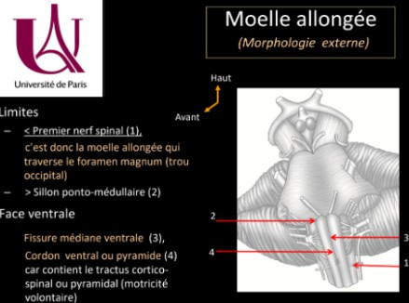
Question 28
Question 27
- Item A → Le système nerveux dérive de l’entoblaste
L’entoblaste, ou endoderme, est le feuillet le plus interne de l’embryon. C’est plutôt l’ectoblaste (ou ectoderme), feuillet superficiel à la face dorsale de l’embryon, qui donne naissance au système nerveux.
- Item B → Le tube neural donne la gouttière neurale
C’est l’inverse :((. On a dans l’ordre : plaque neurale, gouttière neurale et tube neural (avec les crêtes neurales). On part d’un plan, qui commence à s’incurver pour former une gouttière, jusqu’à l’obtention d’un tube, qu’on appelle… le tube neural (ouais les anatomistes se cassent pas la tête).
- Item C → À la quatrième semaine de développement, le rhombencéphale a disparu
Pas Dembélé pour le coup… À la 4ème semaine, le rhombencéphale est toujours là : on se situe au stade 3 vésicules, mais une semaine plus tard, donc à la 5ème semaine de développement, on passe au stade 5 vésicules notamment après la transformation du rhombencéphale en métencéphale et myélencéphale.
C Item D → Le myélencéphale donne la moelle allongée
Pile ! Petit mnémo cadeau comme ça : le préfixe “myél” se rapporte à la moelle (moelle spinale comme allongée, mais ici, il s’agit bien de la moelle allongée). Ainsi, une myélopathie est une maladie de la moelle !
C Item E → Le cervelet provient des lèvres rhombiques
Parfait tout ça ! Les lèvres rhombiques dérivent de la lame alaire (portion sensitive, par opposition à la lame basale, qui est motrice). Ces lèvres vont évoluer jusqu’à donner naissance au cervelet.
Réponses vraies : D et E
  - Item A → Il est situé dans la fosse crânienne postérieure contrairement au cervelet
Le tronc cérébral est effectivement logé dans la fosse crânienne postérieure, mais le cervelet l’est
également ! Avant d’apprendre l’anat par cœur, comprenez-la, visualisez les structures et leurs in-sertions dans l’espace. Le tronc cérébral, tout comme le cervelet, est situé à l’arrière du crâne. On est donc bien dans la partie “postérieure” du crâne, et pas dans la partie antérieure qui corres-pondrait plutôt à l’os frontal. C’est en raisonnant dans l’espace que vous allez devenir des boss de l’anat !
C Item B → Il traverse l’incisure de la tente
Toutafé ! C’est plus précisément le mésencéphale (faisant bien partie du tronc cérébral) qui em-
prunte l’incisure de la tente.
C Item C → Le tractus cortico-spinal est visible à la face ventrale de la moelle allongée Exactement ! Au niveau de la moelle allongée, la fissure médiane ventrale contient le cordon ventral. Au milieu de ce cordon loge le fameux tractus cortico-spinal ou tractus pyramidal impliqué dans la motricité volontaire. C’est d’ailleurs ce même tractus qui est lésé lors d’un syndrome pyramidal !

(Diapo 23 du cours ”Tronc cérébral, Cervelet et Moelle Spinale” - E.Vitte)

  - Item D → Les deux pédoncules cérébraux supérieurs unissent le mésencéphale au cervelet
Il fallait bien vous tendre ce piège giga vicieux un jour ou l’autre ! S’il tombe à l’examen vous ne
vous laisserez pas avoir ;)). Les trois étages du tronc cérébral, à savoir le mésencéphale, le pont et la moelle allongée sont unis au cervelet par trois paires de pédoncules CÉRÉBELLEUX et non cérébraux ! Par “cérébélleux”, on entend tout ce qui se rapporte au cervelet. Cérébral, c’est pour le cerveau.

- Item E → La moelle spinale traverse le foramen magnum
La moelle spinale, c’est la moelle épinière qui circule dans votre dos à l’intérieur du canal rachidien formé par vos vertèbres. La moelle allongée de son côté est le troisième et dernier étage du tronc cérébral, qui traverse effectivement le foramen magnum. Tout le monde s’est déjà pris ce piège de plein fouet, alors interdit de se décourager ! Prenez votre meilleur carnet d’erreurs, et marquez-moi cet item pour plus retomber dedans :).
Réponses vraies : B et C

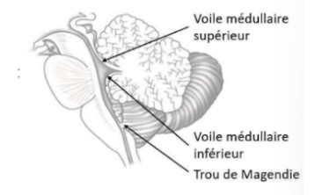
Question 29

C Item E → Les noyaux des nerfs moteurs sont médians
C’est ça !! Les noyaux des nerfs moteurs sont effectivement médians, et ceux des nerfs sensitifs sont latéraux.
Réponses vraies : A, B et E
Concernant le tronc cérébral, laquelle (lesquelles) des propositions suivantes est (sont) exacte(s) ?

A. Le nerf V permet la sensibilité de la face, des muscles masticateurs et des
rieures de la langue
anté-

B. La substance grise du pont contient les noyaux des nerfs crâniens au plancher du 4e ventricule

C. Le liquide cérébro spinal est résorbé au niveau du foramen de Magendie
D. Le toit du quatrième ventricule comprend la valvule de Tarin, située entre les pédoncules cérébelleux, et la valvule de Vieussens
Question 29
C Item A → Le nerf V permet la sensibilité de la face, des muscles masticateurs et des … Exactement ! Le nerf V aka nerf trijumeau permet bien la sensibilité de la face, des muscles mas-ticateurs et des antérieurs de la langue. Pour rappel ce nerf naît à l’union des faces latérales et médiales du pont.
C Item B → La substance grise du pont contient les noyaux des nerfs crâniens au plancher du 4e … C’est bien ça !! La substance grise du pont contient les noyaux des nerfs crâniens au plancher du quatrième ventricule mais aussi les noyaux du pont. La substance blanche quant à elle, contient les axones qui forment les tractus :).
- Item C → Le liquide cérébro spinal est résorbé au niveau du foramen de Magendie
Non non non !! On va reprendre depuis le début : le liquide cérébro spinal (aka LCR pour les plus belles stars) se vide d’abord par un trou dans la toile choroïdienne que l’on appelle le foramen de Magendie, qui correspond à l’ouverture médiane du quatrième ventricule. Il circule ensuite autour du SNC au niveau de l’espace sous-arachnoïdien, ce qui lui permet de protéger le cerveau et de maintenir sa forme. Enfin, il est résorbé au niveau du sinus sagittal supérieur :).
- Item D → Le toit du quatrième ventricule comprend la valvule de Tarin, située entre les …
Ok pas très cool comme item :(( Ici on a une petite inversion : le toit comprend en effet les voiles médullaires supérieurs, la valvule de Vieussens, qui est bien située entre les deux pédoncules cérébelleux. Le toit contient aussi le voile médullaire inférieur, la valvule de Tarin, que l’on retrouve d’un flocculus à l’autre. Je vous remets le schéma du cours pour que tout ca soit bien clair :

E. Les noyaux des nerfs moteurs sont médians

Question 30
Concernant le tronc cérébral, laquelle (lesquelles) des propositions suivantes est (sont) exacte(s) ?
A. La moelle allongée traverse le foramen magnum
- Il est constitué de bas en haut de la moelle allongée, du pont et du métencéphale
- La face latérale du pont comprend les cordons latéraux et l’olive, impliquée dans la régulation des mouvements et dans la précision
- La lame tectale contient 2 colliculus supérieurs, représentant le relais des voies auditives

E. La région médiane du cervelet est formée par le vermis
Question 30
C Item A → La moelle allongée traverse le foramen magnum
C’est ça ! Aussi appelée bulbe rachidien, la moelle allongée traverse le trou occipital ou foramen magnum :).
- Item B → Il est constitué de bas en haut de la moelle allongée, du pont et du métencéphale Aïe attention à bien les items jusqu’au bout ;). Le tronc cérébral est constitué de la moelle allongée, du pont et du méSencéphale. Pour rappel le métencéphale est une structure embryonnaire qui donne le bulbe, à ne pas confondre avec le myélencéphale !
- Item C → La face latérale du pont comprend les cordons latéraux et l’olive, impliquée dans la … Attention aux items longs comme celui-ci et à ne pas se perdre dans les détails. Les cordons latéraux et l’olive se trouvent bien à la face latérale mais de la moelle allongée pas au niveau du pont. Sinon tout le reste est vrai ! Courage ne lâche rien tu vas y arriver <33.

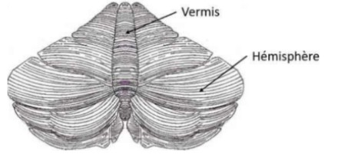
- Item D → La lame tectale contient 2 colliculus supérieurs, représentant le relais des voies …
Encore une petite inversion pas cool :/. La lame tectale, située à la face dorsale du mésencéphale est constituée de 2 colliculus supérieurs, relais des voies optiques et 2 colliculus inférieurs, relais des voies auditives. Pour vous aider à retenir je vous remets un petit moyen mnémotechnique : l’œil est au-dessus de l’oreille, donc les colliculus supérieurs sont optiques, et les colliculus inférieurs sont donc auditifs.
C Item E → La région médiane du cervelet est formée par le vermis
Exactement ! Et de part et d’autre on retrouve les hémisphères cérébelleux :) Je vous remets le schéma du cours pour que tout ça soit bien clair :
Réponses vraies : A et E
- Item B → La substance grise contient les axones des neurones qui véhiculent l’information … Item hyper hyper courant ! La substance grise est constituée de corps cellulaires et est présente au niveau du cortex et des noyaux centraux dans le cerveau. La substance blanche est constituée d’axones groupés en tractus ou en faisceaux.
C Item C → L’oligodendrocyte forme la myéline du SNC tandis que les cellules de Schwann … Ouii vrai ! D’ailleurs les cellules de Schwann ne peuvent prendre en charge qu’un seul neurone. Au contraire, les oligodendrocytes peuvent prendre en charge plusieurs neurones à la fois.
C Item D → La fosse crânienne postérieure est recouverte de la tente du cervelet et contient le … Exactly ! La fosse crânienne postérieure correspond à ce qui se trouve entre le foramen magnum et la tente du cervelet. Or, la tente du cervelet délimite un espace supra-tentoriel, au-dessus, et un espace sous-tentoriel, en dessous, qui contient le cervelet et le tronc cérébral. Le tronc cérébral et le cervelet sont donc bien situés dans la fosse crânienne postérieure.
- Item E → La tente du cervelet est une expansion horizontale de la pie-mère qui possède 2 … Méchant piège sorry. Il s’agit de la DURE-mère et non pas de la pie-mère. La dure-mère correspond à la méninge la plus externe, elle est vraiment collée aux os du crâne. En cas d’hématome extra-dural, donc en dehors de la dure-mère, la dure-mère vient comprimer le cerveau, ce qui n’est pas tip top… Le reste de l’item est vrai.
Réponses vraies : C et D

Question 31
Concernant le tronc cérébral, laquelle (lesquelles) des propositions suivantes est (sont) exacte(s) ?
- La fosse rhomboïde est la face dorsale du bulbe et du mésencéphale
- La substance grise contient les axones des neurones qui véhiculent l’information tandis que la substance blanche contient les corps cellulaires
C. L’oligodendrocyte forme la myéline du SNC tandis que les cellules de Schwann permettent de former la myéline périphérique
D. La fosse crânienne postérieure est recouverte de la tente du cervelet et contient le tronc cérébral et le cervelet
E. La tente du cervelet est une expansion horizontale de la pie-mère qui possède 2 bords : un bord libre ou petite circonférence et un bord adhérent ou grande circonférence

Question 32
Concernant la moelle spinale, laquelle (lesquelles) des propositions suivantes est (sont) exacte(s) ?
A. Elle commence à la naissance du premier nerf spinal thoracique et se termine en regard de L1/L2
B. Elle occupe toute la longueur du canal vertébral
C. L’intumescence (ou renflement) cervicale est à l’origine du plexus brachial pour le membre inférieur
D. Elle est à l’origine des 7 nerfs spinaux cervicaux
E. Elle présente une commissure blanche antérieure

Question 31
- Item A → La fosse rhomboïde est la face dorsale du bulbe et du mésencéphale
Aïe aïe, attention on lit bien tous les détails : la fosse rhomboïde ou aussi appelée plancher du quatrième ventricule est bien la face dorsale du bulbe également connu sous le nom de moelle allongée (oui c’est relou de connaître toutes les différentes dénominations courage !), ET c’est la face dorsale du pont, pas du mésencéphale :/.
Question 32
- Item A → Elle commence à la naissance du premier nerf spinal thoracique et se termine en … Attention, elle commence au niveau du premier nerf spinal cervical ! Elle se termine par contre bien en regard de L1/L2.
- Item B → Elle occupe toute la longueur du canal vertébral
Ici, on a un item qui demande un peu de réflexion. Il faut se rappeler que la moelle spinale se termine en L1/L2 et donc qu’elle est plus courte que le canal vertébral.

- Item C → L’intumescence (ou renflement) cervicale est à l’origine du plexus brachial pour le … Lisez bien l’item jusqu’à la fin ! L’intumescence cervicale est à l’origine du plexus brachial pour le membre SUPERIEUR. Petit rappel, la moelle spinale présente 2 intumescences : cervicale pour le membre supérieur avec le plexus brachial et lombale pour le membre inférieur avec le plexus lombo-sacral.
- Item D → Elle est à l’origine des 7 nerfs spinaux cervicaux
Encore un item faux ! Petit piège pas sympa : il y a 8 nerfs spinaux cervicaux pourtant il y a bien 7 vertèbres cervicales.
C Item E → Elle présente une commissure blanche antérieure
Tout à fait, enfin un item vrai ! Elle possède bien une commissure blanche antérieure mais PAS de commissure blanche postérieure.
Réponse vraie : E
C Item B → Septum pellucidum
Oui c’est ça !
C Item C → Corps pinéal
Toutafé ! On l’appelle aussi l’épiphyse.
- Item D → Thalamus
Le thalamus se trouve juste au-dessus, ici c’est le subthalamus (sub = en dessous).
- Item E → Colliculus inférieur
Piège assez récurrent malheureusement mais réel, c’est le colliculus supérieur. Courage <3.
Réponses vraies : B et C

Question 33
Concernant le troisième ventricule, laquelle (lesquelles) des propositions suivantes est (sont) exacte(s) ?
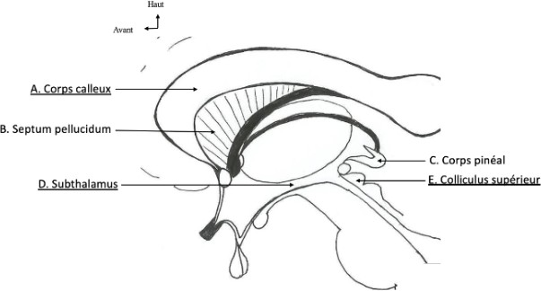

A. Fornix
Question 34
Items A et C
Une inversion comme on les aime l le sillon de Rolando (ou sillon Central) se voit surtout sur la face externe des hémisphères, tandis que le sillon Cingulaire (ou sillon calloso-marginal) se voit sur la face médiale.
?

Question 34
Concernant les hémisphères cérébraux, laquelle (lesquelles) des propositions suivantes est (sont) exacte(s) ?
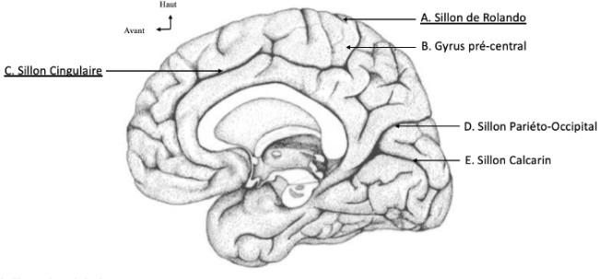

A. Sillon Cingulaire
B. Gyrus pré-central
C. Sillon de Rolando

B. Septum pellucidum
C. Corps pinéal
D. Sillon Pariéto-Occipital
E. Sillon Calcarin

D. Thalamus
E. Colliculus inférieur

- Item A → Fornix
C’est le corps calleux… Le fornix se trouve en dessous du septum pellucidum.

Question 33

Question 36
C Item B → Gyrus pré-central
Oui c’est ça, il se situe en avant du sillon Cingulaire, et à l’arrière se trouve le gyrus post-central. L’ensemble de ces deux gyrus forme le lobule paracentral.
C Item D → Sillon Pariéto-Occipital
Exactement, il est aussi appelé sillon perpendiculaire interne. Il sépare le lobe pariétal du lobe occipital.
C Item E → Sillon Calcarin
Et un dernier item de correct ! On coche et on passe à la suite, courage c’est bientôt fini.
Réponses vraies : B, D et E
Concernant le cerveau, laquelle (lesquelles) des propositions suivantes est (sont) exacte(s) ?
- L’artère sylvienne irrigue toute la face latérale de l’hémisphère
- On retrouve le lobule paracentral sur la face latérale de l’hémisphère contrôlant la motricité et la sensibilité du membre inférieur homolatéral
- Un AVC de l’artère cérébrale antérieure entraîne une atteinte sensitivo-motrice du membre supérieur controlatéral de la lésion
D. Le lobe occipital présente ses 4ème, 5ème et 6ème circonvolutions sur sa face médiale
E. Le cerveau est constitué de 5 lobes : frontal, pariétal, occipital, temporal et le lobe de l’insula, tous visibles en vue externe

Question 35
Question 36
- Item A → L’artère sylvienne irrigue toute la face latérale de l’hémisphère
Et non … presque ! L’artère Sylvienne qui correspond à l’artère cérébrale moyenne (branche prin-cipale de l’artère carotide interne) est très importante car elle irrigue une grande partie de la face latérale mais PAS le pôle occipital et la moitié inférieure de T3.
- Item B → On retrouve le lobule paracentral sur la face latérale de l’hémisphère contrôlant la … Toujours pas. Attentiooon item un peu long on fait gaffe à tous les détails. Le lobule paracentral est situé sur la face MÉDIALE (de part et d’autre du sillon central entre le lobe frontal et pariétal), et contrôle le membre inférieur CONTROlatéral. Sur la face latérale du cerveau, on retrouve les aires de la motricité et de la sensibilité de la face et du membre supérieur !
- Item C → Un AVC de l’artère cérébrale antérieure entraîne une atteinte sensitivo-motrice du … Encore faux :/ un peu complexe mais en vrai très logique, on reprend : on sait que l’artère cérébrale antérieure irrigue la face médiale de l’hémisphère (sauf le pôle occipital et temporal). Or la face médiale, contient le lobule paracentral (qui comme on a vu à la question précédente) contrôle le membre inférieur controlatéral. Donc une atteinte (ici un AVC) de l’artère antérieure provoque un manque d’irrigation au niveau du lobule et donc une atteinte sensitivo-motrice touchant le membre inférieur controlatéral. Courage ;) !
C Item D → Le lobe occipital présente ses 4ème, 5ème et 6ème circonvolutions sur sa face médiale Ouiiii c’est ça ! O1, O2 et O3 sont visibles en vue latérale alors que O4, O5 et O6 (cuneus) sont présents à la face médiale du lobe occipital.
- Item E → Le cerveau est constitué de 5 lobes : frontal, pariétal, occipital, temporal et le lobe … Oups, oui il est bien de ces 5 lobes mais l’insula n’est PAS visible en vue externe/face latérale. L’insula se situe au fond du sillon latéral.
Réponse vraie : D
Concernant la vascularisation du cerveau, laquelle (lesquelles) des propositions suivantes est (sont) exacte(s) ?
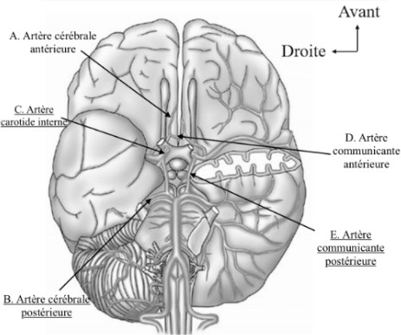

A. Artère cérébrale antérieure
B. Artère communicante postérieure
C. Artère carotide externe
D. Artère communicante antérieure
E. Artère cérébrale moyenne
Question 35
- Item B → Artère communicante postérieure
Nope ! Pour retenir si c’est communicant ou pas, regardez les deux “bouts” de l’artère, s’ils relient deux autres vaisseaux, ils sont communicants.
Réponses vraies : A et D

Question 37
Concernant le cerveau, laquelle (lesquelles) des propositions suivantes est (sont) exacte(s) ?
A. La pie-mère contient les veines de drainage de l’encéphale
B. Les sinus se terminent dans la veine jugulaire interne
C. Le troisième ventricule communique avec le mésencéphale via les foramens interventriculaires
D. La faux du cerveau est une expansion de la dure mère
E. La tente du cervelet sépare les hémisphères cérébraux

Question 38
Concernant le cerveau, laquelle (lesquelles) des propositions suivantes est (sont) exacte(s) ?
A. L’artère choroïdienne antérieure et l’artère cérébrale postérieure proviennent de l’artère carotide interne

B. Les branches du système vertébro-basilaire vascularisent le tronc cérébral et le cervelet
C. L’artère basilaire, issue de deux artères vertébrales, se divise en deux artères cé-rébrales
D. L’artère cérébrale antérieure possède un segment cortical qui donne naissance auxartères ter-minales
Question 37
- Item A → La pie-mère contient les veines de drainage de l’encéphale
Nop, les veines de drainage de l’encéphale, aussi appelées sinus, se situent dans la DURE mère !
C Item B → Les sinus se terminent dans la veine jugulaire interne
Parfaitement :)) !
- Item C → Le troisième ventricule communique avec le mésencéphale via les foramens …
Aïe aïe, que vois je ? un item faux : attention, les foramens permettent la communication du 3eme ventricule avec les ventricules latéraux. Il communique, en revanche, avec le mésencéphale via l’aqueduc du mésencéphale. Pour rappel, le troisième ventricule est unique et médian, et ses parois latérales sont composées du thalamus, de l’hypothalamus et du subthalamus, courage tout va finir par rentrer ;) !
C Item D → La faux du cerveau est une expansion de la dure mère
Tout à fait ! Tout comme la tente du cervelet. Faites attention à ne pas confondre les deux ++.
- Item E → La tente du cervelet sépare les hémisphères cérébraux
Evidemment qu’il y allait avoir un piège dessus hihi ! La tente du cervelet est, comme son nom l’indique, une sorte de « tente » (comme la tente de camping) qui est située au-dessus du cervelet et qui le sépare des hémisphères cérébraux, on a donc la création d’un espace supratentoriel et un espace infratentoriel ! En revanche, la faux du cerveau, elle, sépare les hémisphères cérébraux. Essayez de retenir grâce à leurs dénominations : tente du CERVELET en contact donc avec le cervelet, et faux du CERVEAU séparant donc les hémisphères cérébraux (et pas cérébelleux).
Réponses vraies : B et D
E. Une atteinte du territoire de l’artère cérébrale antérieure se manifeste par des troubles visuels

Question 38
- Item A → L’artère choroïdienne antérieure et l’artère cérébrale postérieure proviennent de … On souffle, des items ultra pointus sur les artères cérébrales, lâche le steak poto. Cet item est faux, mais pourquoi ? Dans le cours, on nous dit que le cerveau est vascularisé par les artères cérébrales (jusque là tout va bien), dont 4 d’entre elles dérivent de l’artère carotide interne. Ces 4 artères sont l’artère Cérébrale Antérieure, l’artère cérébrale moyenne, l’artère Choroïdienne Antérieure et l’artère communicante postérieure. Petit moyen mnémo : CACA, C’est Ma ComPo (jugez pas + ne vous y perdez pas avec les initiales pitié). L’artère cérébrale postérieure, elle, est une branche du système vertébro-basilaire.
C Item B → Les branches du système vertébro-basilaire vascularisent le tronc cérébral et le cervelet
Ouais, t’es bien renseigné toi.
C Item C → L’artère basilaire, issue de deux artères vertébrales, se divise en deux artères cérébrales Item un peu long mais c’est exact ! D’ailleurs, les 2 artères cérébrales ne sont autres que nos fameuses artères cérébrales postérieures.
- Item D → L’artère cérébrale antérieure possède un segment cortical qui donne naissance … Aïe, pas cool. Les artères “terminales” correspondent aux artères profondes, basales, celles du cœur du cerveau en gros. L’artère cérébrale antérieure, via son segment cortical, donne naissance aux artères corticales (ouais il n’y a pas de secret sur celle-là).
- Item E → Une atteinte du territoire de l’artère cérébrale antérieure se manifeste par des … Presque ! Il s’agit de l’artère cérébrale postérieure, c’est elle qui agit sur la vision au niveau du pôle occipital.
Réponses vraies : B et C

Question 39
Concernant le cerveau, laquelle (lesquelles) des propositions suivantes est (sont) exacte(s) ?
Question 40
Concernant le cerveau, laquelle (lesquelles) des propositions suivantes est (sont) exacte(s) ?

A. Les ventricules latéraux jouent le rôle de réservoir de liquide cérébro spinal
B. Le diencéphale comprend le noyau caudé et le noyau lenticulaire
- Le système nerveux autonome est contrôlé par l’hypothalamus
- Le neuromédiateur principal du système parasympathique est l’acétylcholine
- Les centres du système sympathique sont situés dans la corne latérale de la moelle spinale
- Les plexus choroïdes sont formés à partir de deux feuillets de pie-mère
- Le 4e ventricule dérive du rhombencéphale
C. La substance grise du cerveau présente un bras antérieur lenticulo-strié, un genou et un bras postérieur lenticulo-thalamique
D. Le 3e ventricule communique avec les ventricules latéraux via l’aqueduc du mésencéphale
E. Les aires du langage chez le droitier se trouvent au niveau de l’hémisphère gauche

Question 40
C Item A → Le système nerveux autonome est contrôlé par l’hypothalamus
Question 39
C Item A → Les ventricules latéraux jouent le rôle de réservoir de liquide cérébro spinal
C’est tout bon ! Ces ventricules, en forme de fer à cheval à concavité antérieure, ont un rôle dans la sécrétion du LCS et jouent le rôle de réservoir. Ils communiquent également avec le 3e ventricule par le foramen interventriculaire ou trou de Monro.
- Item B → Le diencéphale comprend le noyau caudé et le noyau lenticulaire
Eh non :( C’est le télencéphale qui comprend le noyau caudé et le noyau lenticulaire. Le diencéphale lui contient le thalamus, relais de beaucoup de voies sensitives et sensorielles.
- Item C → La substance grise du cerveau présente un bras antérieur lenticulo-strié, un genou … Mince non une petite erreur s’est glissée ici dommage c’était presque ça :(( C’est la substance BLANCHE qui compose la capsule interne du cerveau et non la grise. Elle contient aussi le tractus cortico spinal, voie de la motricité volontaire, au niveau du bras postérieur. Cet item était plein plein de détails mais pense toujours à faire attention à chaque mot pour ne pas louper une petite erreur comme ici. Tu vas y arriver crois en toi <333.
- Item D → Le 3e ventricule communique avec les ventricules latéraux via l’aqueduc du … Presque :/ Le 3e ventricule communique avec les ventricules latéraux via les foramens interventri-culaires. C’est le mésencéphale ou 4e ventricule qui communique avec le 3e ventricule via l’aqueduc du mésencéphale :).
C Item E → Les aires du langage chez le droitier se trouvent au niveau de l’hémisphère gauche
C’est ça c’est tout bon !!
Réponses vraies : A et E
Yess, rien de plus vrai !
C Item B → Le neuromédiateur principal du système parasympathique est l’acétylcholine Exact ! Ses centres sont dans le tronc cérébral et la moelle sacrale. Du côté du système sympathique, le neuromédiateur central est la noradrénaline. Notions très importantes que vous reverrez un peu tout le temps durant votre cursus médical !
C Item C → Les centres du système sympathique sont situés dans la corne latérale de la moelle … Et voilà ! Globalement avec ces 3 items vous avez l’ensemble des infos nécessaires sur le système nerveux autonome en anat ! N’oubliez pas que ce système est constitué de 2 neurones.
C Item D → Les plexus choroïdes sont formés à partir de deux feuillets de pie-mère
Ils se forment plus précisément quand deux feuillets de pie-mère emportent des vaisseaux. Les plexus choroïdes se situent au toit du quatrième ventricule, au plancher du corps ventriculaire des ventricules latéraux et au toit de la corne temporale des ventricules latéraux et du troisième ventricule (ouais c’est long ouais). Dommage pour ceux qui ne l’aiment pas, mais l’embryo ne va pas vous lâcher de sitôt (elle ne va pas vous lâcher avant votre 7e année de médecine même).
C Item E → Le 4e ventricule dérive du rhombencéphale
Mais wouaw, ABCDE, ça serait pas un all-in (le mec mélange tout) ? En effet, le 4e ventricule, issu comme le reste du tube neural, dérive du rhombencéphale ! Bravo pour la correction de ce tuto, bon courage pour la suite de ton S2 ! Prends du temps pour te reposer !
Réponses vraies : A, B, C, D et E

Cet examen blanc a été réalisé par :

Rédacteurs :
Tamina MOUHAMED (VP Tuto PASS 24/25 DFGSM2), Aurélien PUIG (RM EB Chimie 24/25 PASS DFGSM2), Anabelle GUILLON (MA 24/25 DFGSM2), Sophie CHRISTOL ma maman (RM
Anatomie 23/24 PASS DFGSM3), Gabriel MARCO (L.AS 2 Biomed), Inès VAZ (RM GT Biologie Cellulaire 24/25 PASS DFGSP2), Morane EBELET (MA 24/25 DFGSM2), Aldo RUCINE (RM GT Chimie 24/25 PASS DFGSM2), Diana LIN (L.AS 2 SIAS), Laura OUAKI (RM
Histologie-Embryologie 24/25 PASS DFGSM2), Alicia VERHELLE(MA 24/25 DFGSM2), Adam EL ABSI (L.AS 2 Biomed), Clementine GUITEL (L1 Chimie)

Relecteurs :
Tamina MOUHAMED (VP Tuto PASS 24/25 DFGSM2), Sophie GAMEIRO (DFGSP2), Gabriel
KALDAS (RM Anatomie 24/25 PASS KP2), Inès VAZ (RM GT Biologie Cellulaire 24/25 PASS DFGSP2), Morane EBELET (MA 24/25 DFGSM2), Aldo RUCINE (RM GT Chimie 24/25 PASS
DFGSM2), Diana LIN (L.AS 2 SIAS), Christophe Hong (RM GT Maths 24/25 PASS DFGSM2), Louaï HAMLAT (MA 24/25 DFGSM2, Maryam HAMOUDA (L.AS 2 Biomed), Mariama KASSAMA (MA 24/25 DFGSMa2), Eda KARATAS (DFGSM2)

Un grand merci aux VP Tuto PASS :
Tamina MOUHAMED (DFGSM2) et Lisa GRILO SANTOS (DFGSM2)

Et enfin un immense merci aux tuteurs et tutrices de la team Ouistiteam

Certains schémas de ce support sont issus des diapositives des enseignants d’Université Paris Cité

Sous la coordination de Gabriel KALDAS (RM Anatomie 24/25 PASS KP2)

Prenez votre grille en photo avant de la rendre.
Vos note et classement sont disponibles sur le site a2sup.fr. Si vous constatez une erreur, envoyez la photo de votre grille sur l’adresse grilles@a2sup.fr

forum
L’A2SUP répond à vos questions sur le forum : forum.a2sup.fr

Question de cours : Titre du cours Photo/Diapo/Figure/Paragraphe Question
Les règles du forum

Utilise la loupe (en haut à droite)
Questions exos/annales : Qxx (ex : Q03 et non Q3) Énoncé
Questions

L’A2SUP est connectée ! Pour ne rater aucune info :



A2SUP @A2SUP @A2SUP

